新 书 推 荐
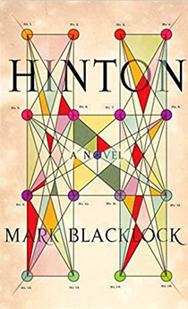
中文书名：《辛顿》
英文书名：HINTON
作 者：Mark Blacklock
出 版 社：Granta Publications
代理公司：United Agents/ANA/Claire
页 数：272页
出版时间：2020年4月
代理地区：中国大陆、台湾
审读资料：电子稿
类 型：小说
2021年沃尔特·斯科特奖候选名单
内容简介：

霍华德·辛顿和他的家人为了避免一起丑闻生活在日本。辛顿痴迷于他的工作，他全身心地穿梭于纯粹的数学空间，进入第四维度，同样他也对自己的妻儿很投入，他们都被带入了辛顿科幻小说那陌生又未知的场景中。

在这场真实与哲学元素的精彩碰撞中，马克·布拉克劳克创造出了一个迷人关于社会、科学和家庭生活的维多利亚晚期时期。《辛顿》讲述了非凡探索和糟糕选择的故事。这部作品讲述了那些探索和呈现了其他领域的人，以及这对我们这些剩下的人而言有哪些影响。

作者简介：

马克·布拉克劳克（Mark Blacklock）创作了备获赞誉的I’m Jack（由格兰塔（Granta）出版， 2014年）。他目前在伦敦大学伯贝克学院（Birkbeck college）授课。

谢谢您的阅读！
请将反馈信息发至：乔明睿（Claire）
安德鲁﹒纳伯格联合国际有限公司北京代表处
北京市海淀区中关村大街甲59号中国人民大学文化大厦1705室, 邮编：100872
电话：010-82449026
传真：010-82504200
Email: Claire@nurnberg.com.cn
网址：www.nurnberg.com.cn
微博：http://weibo.com/nurnberg
豆瓣小站：http://site.douban.com/110577/
微信订阅号：ANABJ2002

